AWS　ELB演習1(ラボ6：アーキテクチャのスケールと負荷分散を行う)

クラス名　　　　No. 氏名

ラボの指示に従い、次のようなネットワークを構築しなさい。

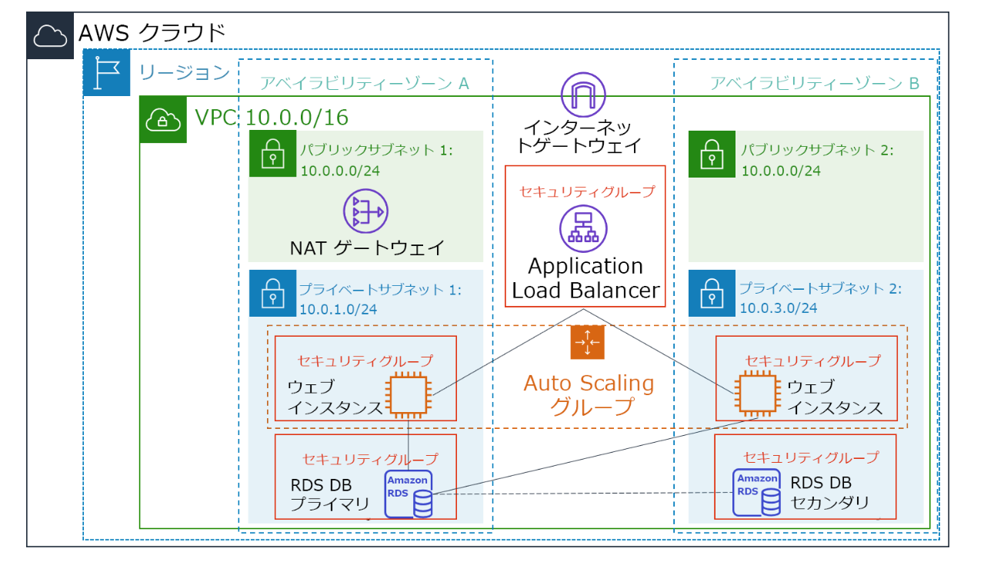

□タスク1：Auto Scaling 用の AMI を作成する。

1.AMIとは何か説明しなさい。

|  |
| --- |
|  |

2.AMIはどのようなケースに使用されるか答えなさい。

　[ 　]

3.AMIのイメージは作成できたか。[　作成できた　・　作成できない　]

4.3で作成したAMI ID：[ ]

□タスク 2 : ロードバランサーを作成する

1.ロードバランサーを設置した場合、どのようなメリットがあるか記述しなさい。

|  |
| --- |
|  |

2.ELBとは[ ]

3.AWSのELBの種類を3つあげなさい。[ ]

4.今回使用するELBは[ ]

5.ロードバランサーを作成しなさい。[　作成できた　・　作成できない　]

6.ターゲットグループとは何か説明しなさい。

　[ 　]

□タスク 3 : 起動設定と Auto Scaling グループを作成する

1.Auto Scalingとはどのような機能か説明しなさい。

|  |
| --- |
|  |

2.次のAuto Scalingで使用されるコンポネントして該当するものをあげなさい。

　1.起動設定：[ 　]

　2.Auto Scalingポリシー：[ 　]

　3.Auto Scalingグループ：[ 　]

3.Cloud Watchとはどのようなサービスか説明しなさい。

|  |
| --- |
|  |

4.ヘルスチェックとは何か説明しなさい。

　[ 　]

5.スケーリングについて次の問いに答えなさい。

　1.スケーリングとは[　　　　]性のこと。

　2.スケールアウト：[ 　]

　3.スケールイン：[ 　]

6.今回設定は[　　　　　　　　　]が[　　　]%を越えるとAuto Scalingが実行される。

7.Auto Scalingグループは作成できたか。[　作成できた　・　作成できない　]

□タスク 4 : 負荷分散が機能していることを確認する

1.EC2のインスタンスにLab Instanceが2つ作成されているか。[　作成された　・　作成されない　]

2.ターゲットはhealthyに変わったか。[　変更された　・　変更されない　]

3.ロードバランサーのDNSを使用して次のようなサイトを表示することができた確認しなさい。

　[　確認できた　・　確認できない　]

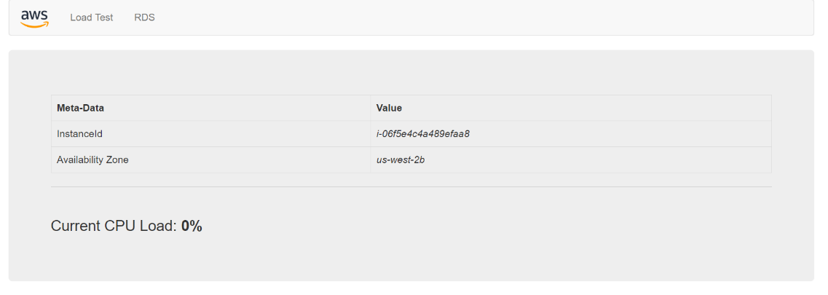

□タスク 5 : Auto Scaling をテストする

1.Webサイトへの「Load Test」をクリックして負荷をかけ、Cloud Watchのアラームに「AlarmHigh」の

メッセージあるか確認しなさい。[　確認できた　・　確認できない　]

2.EC2インタスタンスがスケールアウトしているか確認しなさい。[　確認できた　・　確認できない　]

3.2で確認できたインスタンス数は[　　　　]

□タスク 6 : Web Server 1 を終了する。

1.Web Serverを終了しなさい。[　終了できた　・　終了できない　]